文件状态  [ ] 草稿  [√] 讨论稿  [ ] 正式发布 | 文档类型 | 软件需求规格说明书
文件状态  [ ] 草稿  [√] 讨论稿  [ ] 正式发布 | 文件标识
文件状态  [ ] 草稿  [√] 讨论稿  [ ] 正式发布 | 版 本 | 2.1
文件状态  [ ] 草稿  [√] 讨论稿  [ ] 正式发布 | 作 者 | 林秋霞、邱媛、高思敏
文件状态  [ ] 草稿  [√] 讨论稿  [ ] 正式发布 | 完成日期 | 2016.3.23

项目名称： Running cat

文档名称：软件需求规格说明书
文档修订

版本 | 日期 | 更改人 | 描述（注明修改的条款或页）
1.0 | 2016.3.23 | 林秋霞、邱媛、高思敏 | 初始版本
2.0 | 2016.4.8 | 林秋霞、邱媛 | 修改目的、性能要求、可用性、界面要求、其他要求
2.1 | 2016.4.13 | 林秋霞 | 修改服务器开发语言为php

批准人签字

职务 | 姓名 | 日期
项目经理 | 颜振松 | 2016.3.23
客户经理 | 鲁悦 | 2016.3.23

目 录
一、概述 5
1.1 目的 5
1.2项目背景 5
1.3范围 5
1.4术语定义 5
二、系统说明 6
2.1系统描述 6
2.2产品用途 6
2.3产品功能 6
2.4用户特点 7
2.5局限性 7
2.6前提和假设 7
三、软件需求说明 8
3.1 功能要求 8
3.2 输入输出要求 10
3.3 故障处理要求 11
3.4可用性 11
3.5 可靠性 11
3.6 性能要求 11
3.7可维护性, 可扩展性 12
3.8 灵活性 12
3.9安全性 12
3.10 设计约束 12
3.11 用户使用手册和在线帮助系统 13
3.12 界面要求 13
3.13支持软件 14
3.14 控制 14
3.15设备 14
3.16其他要求 14
四、验收标准 15
五、参考资料 16

一、概述

1.1 目的
本需求规格说明书的目的是明确需求，为今后的概要设计提供完整明确的框架。同时是编码的基础和用户确认测试的依据，作为用户和软件开发人员之间了解的基础。

1.2项目背景
- 软件系统名称：Running cat
- 本项目开发者：软件项目管理五组全体成员
用户：使用跑步软件的所有人
- 软件系统与其他系统的来往：软件中会导入地图系统，根据地图中定位移动的距离来计算跑步的里程。同时也会有好友信息交互的内容，在软件中可以看到好友的跑步动态和宠物状态。

1.3范围
本文档适用于软件使用者、开发测试人员以及合作者。

1.4术语定义
“用户”是指客户的雇员而非软件的最终购买者。

二、系统说明

2.1系统描述
本软件初步设计有五个界面。
- 第一个界面是登陆界面，用户可以在登录界面输入账号和密码进行登陆，登陆一次之后就可以记住密码，第二次登陆时可以一键登录。
- 第二个界面是注册界面，对于第一次使用本软件的用户需注册一个账号，从登陆界面的注册账号链接点进来，就可以注册
- 第三个界面是登陆成功之后，进入主界面，其中会出现宠物挑选，其中有许多种类的小猫供用户挑选。用户可以根据自己的喜好选取一只进行饲养。以后本界面就会出现这只小猫的家，小猫会对主人撒娇和对话。同时旁边也会显示小猫的成长状态，没有猫粮是会提醒跑步换取猫粮
- 第四个界面是跑步界面，主界面右划就到了跑步界面。本界面会有一个地图，在跑步时地图上会出现用户的定位并且显示已跑里程，并且会自动将里程转化为猫粮
- 第五个界面是好友和我的动态，跑步界面右划就到了我的界面。本界面会显示近期跑步里程的直方图，以日为单位，同时也可以查看好友排行，点开可以看到好友的跑步里程和宠物状态

2.2产品用途
本产品用于督促使用者锻炼身体，每日坚持跑步。

2.3产品功能
目前设计的产品功能有：
- 用户账号登入登出
- 地图定位统计里程
- 自动调整宠物的生命状态
- 好友信息的统计和排名
- 自动兑换里程和猫粮

2.4用户特点
本产品针对一些想饲养宠物但是没有能力或时间去照顾的用户或想去运动但是难以坚持的用户。

2.5局限性
- 开发周期较短，难以达到广泛上市的效果
- 如果长时间不喂养小猫，无论是重新开始饲养还是小猫停止生长，都容易流失用户
- UI和代码技术有限

2.6前提和假设
假设小猫可以得到用户的喜爱，本产品预期的效果就可以达到。

三、软件需求说明

3.1 功能要求
- 实现基本跑步健身的功能。
- 实现跑步养成宠物的功能。
- 实现用户上传分享的功能。
- 系统功能结构图
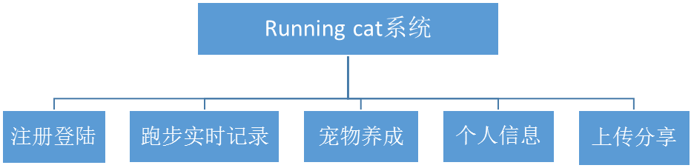
- 功能模块
    - << 注册登录 >>
- << 注册 >>
- 用户通过邮箱注册
- 注册成功后获得一只宠物猫
- << 登录 >>
用户输入用户名和密码登录
    - << 跑步实时记录 >>
- << 跑步模块 >>
- << 开始跑步 >>
开始跑步，开始记录位置等相关数据
- << 暂停跑步 >>
跑步过程中可以暂停跑步，同时不再做任何记录
- << 继续跑步 >>
暂停跑步后可以继续跑步，同时继续开始记录数据
- << 结束跑步 >>
结束本次跑步，并保存此次记录
- << 跑步位置记录 >>
跑步过程中实时记录跑步位置信息，以地图的方式显示
- << 跑步数据记录 >>
跑步过程中实时记录用户跑步的公里数、耗时、时速等
    - << 宠物养成 >>
- << 宠物基本信息 >>
- 显示宠物的属性值，包括姓名、饥饿度、经验值、等级
- 显示宠物的外观形态
- << 喂养宠物 >>
- 用户用猫粮喂养猫咪
- 记录猫粮剩余量
    - << 个人信息管理 >>
- << 个人基本资料 >>
- 用户查看个人基本资料
- 用户编辑个人基本资料
- << 跑步信息统计 >>
统计用户之前的跑步信息，主要包括：累计距离、累计时间、平均时速等
    - << 上传分享 >>
用户上传分享本次跑步情况

- 系统用例图
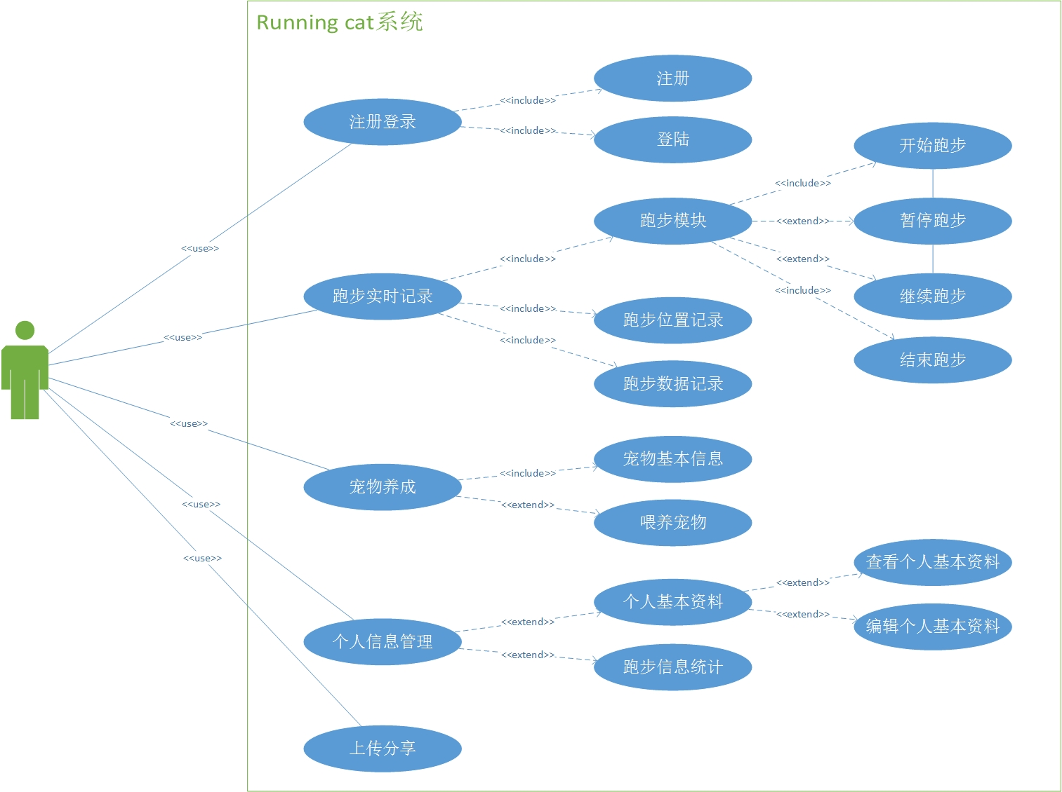

3.2 输入输出要求
- 输入
- 用户名、密码
- 宠物姓名
- 用户编辑个人基本信息
- 输出
- 跑步实时位置信息
以地图的方式显示位置信息
- 跑步实时数据，包括公里数、耗时、时速等
- 宠物的属性值，包括饥饿度、经验值、等级
以柱状图像和数值的方式显示
- 宠物的外观形态
以图像的方式显示
- 猫粮剩余量
以图像和数值的方式显示
- 用户查看个人基本信息
- 跑步的统计信息，包括累计距离、累计时间、平均时速等
以统计图的形式展示数据统计结果

3.3 故障处理要求
在软件运行过程中，如果出现软件崩溃或无法运行的情况，用户可以强制关闭，并且用户可以反馈错误信息，开发人员及时进行修复。

3.4可用性
- 用户使用方便，操作流程合理
通过用户进行一系列相关操作，实现跑步健身、养成宠物和上传分享的基本功能。
- 界面简单明了, 达到极简理念，用户体验好
软件具有页面布局合理，模块清晰，方便用户使用和后期维护的特点，能够实现数据的实时更新，查询和修改。
- 响应时间
网络环境良好的情况下（>20Mbps），软件所有操作的响应时间最多不超过2min。

3.5 可靠性
- 在用户使用期间，在正常的网络和正常的系统下，程序能执行软件所提供的所有功能。
- 在符合操作要求的情况下，一般不会造成系统的失效闪退等错误。
- 软件出错后，用户可反馈错误信息，开发人员及时进行修复。

3.6 性能要求
- 响应时间：网络环境良好的情况下，软件所有操作的响应时间迅速，在必需存在长时间响应时对用户进行提示。
- 内存使用：软件占用内存尽可能小，小于其它锻炼健身类软件。

3.7可维护性, 可扩展性
可维护性：在软件功能设计时，使用有序的数据结构；在编写代码时，代码结构清晰，适当添加注释，方便在软件测试和软件使用期中，发现问题可以及时进行有效维护。
可扩展性：在软件功能设计时，应预留好接口，方便扩展新的功能，不影响其他功能。

3.8 灵活性
- 操作方式：当操作方式发生变化时，软件系统应该具备灵活性，可以对不同的操作方式进行有效的处理。
- 运行环境：当运行方式发生变化时，软件系统应该具备灵活性，可以在不同的运行环境下，给出对应提示，方便使用者使用该系统。
- 其他软件接口关系：在其他软件接口需求发生变更时，灵活做出变化。
- 精度和有效时间的变化：能对精度和有效时间的变化做出及时有效的变化。
- 计划的变化或改进：研发过程能随着计划的变化或改进而进行有效的调整

3.9安全性
- 确保用户数据不会丢失
- 确保用户数据不被窃取
- 保障服务器端、数据库的安全

3.10 设计约束
- 软件开发语言
- 在服务器端主要用到了 SQL语言，php 编程语言；
- 在客户端主要用到了 java ，XML语言。
- 开发环境
- 开发平台mac，windows 电脑。
- 开发工具
- Android Studio
- 硬件使用
- 使用的硬件为相关电脑的标准配置。
- 相关的存储设备。
- 客户端操作系统
a) Android 4.4

3.11 用户使用手册和在线帮助系统
- 用户使用手册
a) 用户使用手册做到简洁有效。
b) 易于用户阅读理解。
- 在线帮助系统
a) 帮助系统能解决用户的软件主要功能的使用问题。
b) 用户能随时通过“帮助”功能获得帮助。

3.12 界面要求
- 界面美观、布局合理。
- 用户界面要适合于软件的功能。
- 符合用户的使用习惯。
- 总体原则以用户为中心，同时有较快的相应速度。
- 所有页面风格保持一致。

3.13支持软件
- 操作系统：使用Windows & OS X系统开发，要求运行在Android系统。
- 编译程序：使用Android Studio编译器。
- 数据库：采用MySQL作为后台数据库。

3.14 控制
运行方法 | 来源
用户手机控制 | 手机客户端
服务器端管理员控制 | 服务器端

3.15设备
- 服务器：Linux服务器，容量420M。
- 客户端设备：2台三星手机，1台魅族手机，1台mac,10台pc。
- 数据通信设备：2台三星手机，1台魅族手机。
- 不使用功能键及其他专用硬件。

3.16其他要求
暂无。

四、验收标准
- 正常易用的可运行软件系统代码。
- 稳定的后台服务器及数据库支持。
- 服务器连续运行20小时，中途不崩溃。
- 完善的文档内容和各个版本的控制信息。
        - 需求规格说明书
        - 概要设计文档
        - 详细设计文档
        - 测试报告
        - 验收报告
        - 用户手册
- 软件性能测试通过70%。
- 实现实时记录跑步距离、喂养宠物、领取猫粮、分享成果功能。

五、参考资料
序号 | 编号 | 文档名称
1 | CX001 | 项目开发任务书文档

